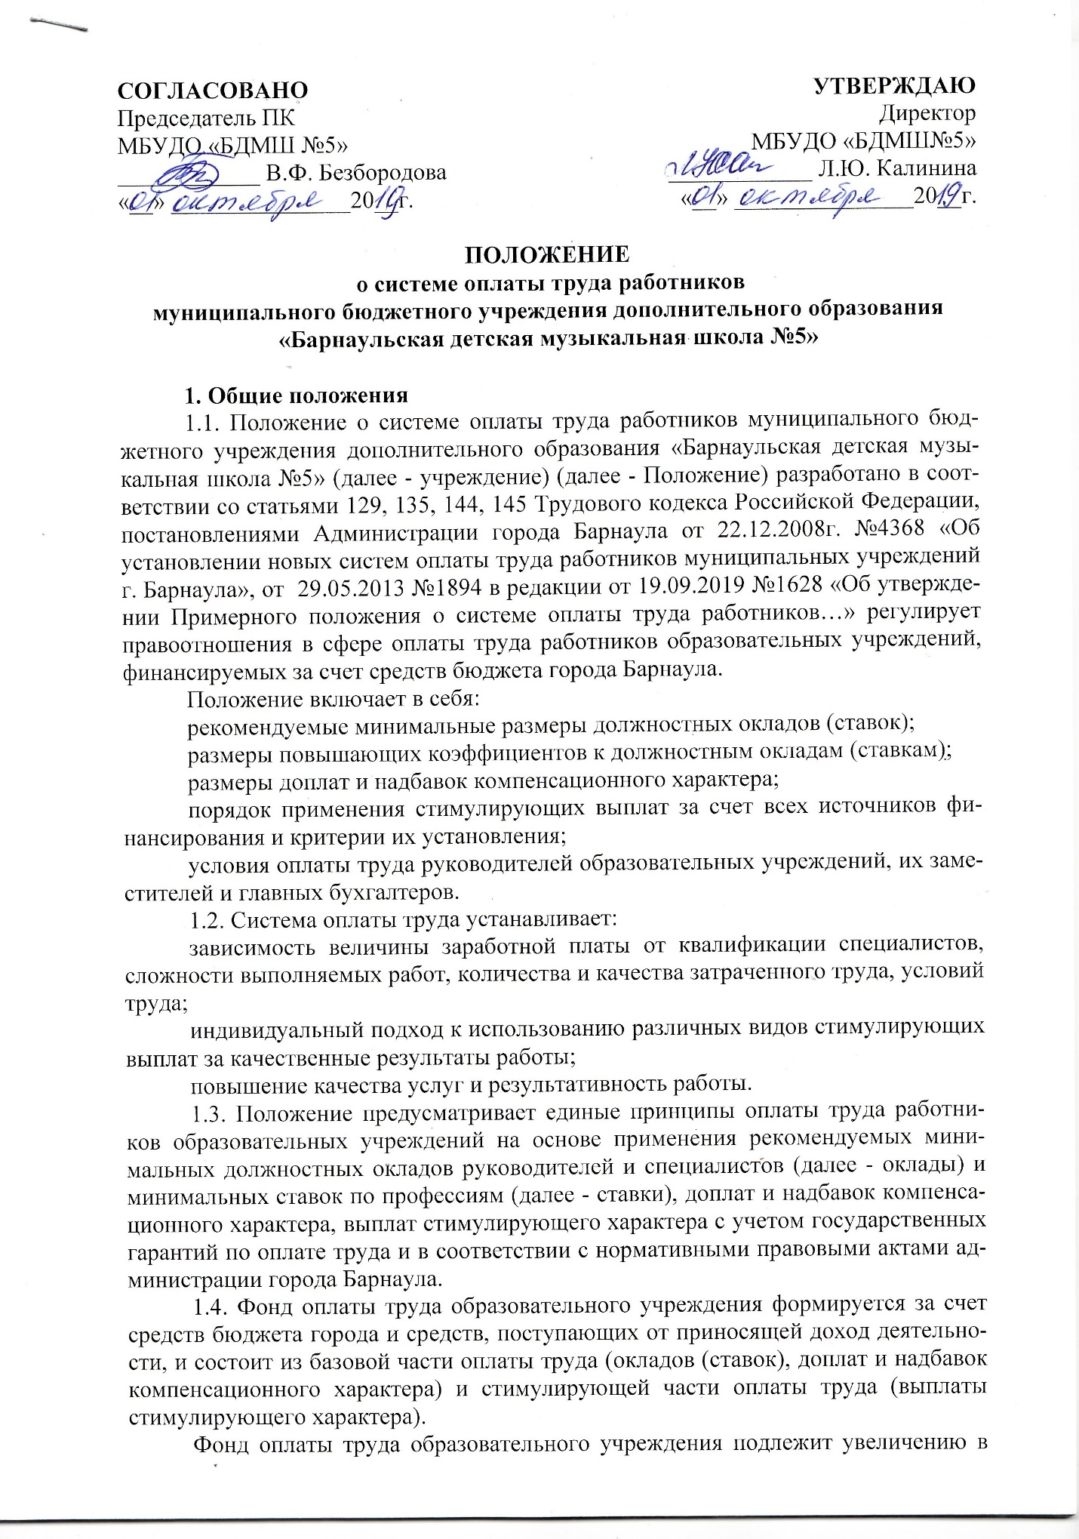случаях:
увеличения (индексации) окладов (ставок);
увеличения объемов муниципального задания.
1.5. Объем средств, направляемых на оплату труда работников учреждений, не подлежит сокращению, за исключением реорганизации, ликвидации учреждения и сокращения объемов предоставляемых услуг.
Экономия средств по фонду оплаты труда, образовавшаяся в ходе выполнения муниципального задания, направляется на стимулирование работников за показатели качества услуг и результативность работы в соответствии с коллективными договорами, соглашениями и локальными нормативными актами работодателя.

2. Порядок и условия оплаты труда работников
2.1. Условия оплаты труда, включая размер оклада (ставки) работника, повышающие коэффициенты к окладам (ставкам), стимулирующие и компенсационные выплаты, являются обязательными для включения в трудовой договор.
2.2. Оплата труда работников, занятых по совместительству, а также на условиях неполного рабочего времени производится пропорционально отработанному времени, в зависимости от выработки либо на других условиях, определенных трудовым договором. Определение размеров заработной платы по основной должности, а также по должности, занимаемой в порядке совместительства, производится раздельно по каждой из должностей.
2.3. По отдельным профессиям, должностям, не требующим полной занятости, локальным нормативным актом учреждения могут устанавливаться часовые ставки заработной платы (Постановление администрации города от 29.05.2013г. №1894, приложение 1).
Норма рабочего времени указанных категорий работников (количество часов) устанавливается коллективным договором, локальным нормативным актом, с учетом мнения выборного органа первичной профсоюзной организации или иного представительного органа работников.
2.4. Для работников, осуществляющих преподавательскую деятельность, также может применяться почасовая оплата труда. Условия и размер оплаты за один час работы определяются руководителем образовательного учреждения.
2.5. Оплата труда работника, полностью отработавшего за месяц норму рабочего времени и выполнившего нормы труда (трудовые обязанности), не может быть ниже минимальной заработной платы, установленной региональным соглашением между Алтайским краевым союзом организаций профсоюзов, краевыми объединениями работодателей и Правительством Алтайского края о размере минимальной заработной платы в Алтайском крае на текущий год, а при его отсутствии – не ниже минимального размера труда, установленного федеральным законом.
2.6. Заработная плата работника предельными размерами не ограничивается, как и не устанавливается верхний предел объема учебной нагрузки (педагогической работы) для преподавателей и концертмейстеров.

3. Порядок установления окладов (ставок) и повышающих коэффициентов к ним
3.1. Размеры окладов (ставок) работникам образовательного учреждения устанавливаются руководителем образовательного учреждения на основе отнесения занимаемых ими должностей служащих к профессиональным квалификационным группам на основе требований к профессиональной подготовке и уровню квалификации, которые необходимы для осуществления соответствующей профессиональной деятельности, а также с учетом сложности и объема выполняемых работ (Постановление администрации города от 29.05.2013г. №1894, приложение 2).
По должностям работников, не включенным в профессиональные квалификационные группы, оклады устанавливаются по решению руководителя образовательного учреждения, но не более чем размер оклада по соответствующей профессиональной квалификационной группе.
Отнесение должностей служащих к профессиональным квалификационным группам производится на основании приказов Министерства здравоохранения и социального развития Российской Федерации от 31.08.2007 N 570 "Об утверждении профессиональных квалификационных групп должностей работников культуры, искусства и кинематографии", от 14.03.2008 N 121н "Об утверждении профессиональных квалификационных групп профессий рабочих культуры, искусства и кинематографии", от 05.05.2008 N 216н "Об утверждении профессиональных квалификационных групп должностей работников образования", от 29.05.2008 N 247н "Об утверждении профессиональных квалификационных групп общеотраслевых должностей руководителей, специалистов и служащих".
3.2. Ставки рабочих образовательного учреждения устанавливаются в зависимости от разрядов выполняемых работ (Постановление администрации города от 29.05.2013г. №1894, приложение 3).
3.3. Для работников образовательного учреждения может быть предусмотрено установление повышающих коэффициентов к окладу (ставке):
за наличие квалификационной категории;
персональный повышающий коэффициент.
Решение о введении повышающих коэффициентов принимается руководителем образовательного учреждения в пределах фонда оплаты труда. Размер выплаты по повышающему коэффициенту к окладу (ставке) определяется путем умножения размера оклада (ставки) работника на повышающий коэффициент.
Применение повышающих коэффициентов к окладу (ставке) не образует новый оклад (ставку) для начисления стимулирующих и компенсационных выплат, устанавливаемых в процентном отношении к окладу (ставке).
3.4. Повышающий коэффициент за квалификационную категорию устанавливается по итогам аттестации на всю преподавательскую (учебную) нагрузку педагогического работника с целью дифференциации по квалификационным уровням внутри профессиональных квалификационных групп.
Размеры повышающего коэффициента:
0,20 - при наличии высшей квалификационной категории;
0,15 - при наличии первой квалификационной категории.
Категории, необходимые для установления повышающего коэффициента, присваиваются педагогическому работнику на основании решения Главной (краевой) аттестационной комиссии Министерства культуры Алтайского края.
3.5. Каждому работнику образовательного учреждения с учетом уровня его профессиональной подготовленности, сложности и важности, количества выполняемой работы, степени самостоятельности и ответственности при выполнении поставленных задач и других факторов может быть установлен персональный повышающий коэффициент к окладу (ставке). Перечень критериев для определения персонального повышающего коэффициента к окладу (ставке) для работников устанавливается коллективным договором и (или)локальным актом нормативным актом, принимаемым с учетом мнения выборного органа первичной профсоюзной организации или иного представительного органа работников.
Рекомендуемый размер персонального повышающего коэффициента - до 3,0.
3.6. Решение об установлении персонального повышающего коэффициента и его размерах принимается руководителем образовательного учреждения с учетом мнения выборного органа первичной профсоюзной организации или иного представительного органа работников в отношении конкретного работника.
Персональный повышающий коэффициент к окладу (ставке) устанавливается на определенный период времени в течение соответствующего календарного года.

4. Доплаты и надбавки компенсационного характера
4.1. За работу, связанную с особыми условиями труда и режимом работы, работникам образовательных учреждений устанавливаются доплаты и надбавки компенсационного характера:
за работу с вредными и (или) опасными условиями труда;
за работу в ночное время;
за работу в выходные и нерабочие праздничные дни;
за сверхурочную работу;
за совмещение профессий (должностей);
за расширение зон обслуживания;
за увеличение объема работы или исполнение обязанностей временно отсутствующего работника без освобождения от работы, определенной трудовым договором;
за работу со сведениями, составляющими государственную тайну;
районный коэффициент к заработной плате.
4.2. Работникам, занятым на работах с вредными и (или) опасными условиями труда, устанавливается повышенная оплата труда по результатам специальной оценки условий труда за время фактической занятости работников на этих рабочих местах.
Минимальный размер повышения оплаты труда работникам, занятым на работах с вредными и (или) опасными условиями труда, составляет 4 процента оклада (ставки), установленных для различных видов работ с нормальными условиями труда.
Конкретные размеры повышения оплаты труда устанавливаются работодателем с учетом мнения выборного органа первичной профсоюзной организации или иного представительного органа работников.
4.3. Доплата за работу в ночное время.
Ночным считается время с 22 часов до 6 часов.
Доплата за работу в ночное время производится в размере не ниже 20 процентов часовой ставки (оклада) за каждый час работы в ночное время.
Конкретные размеры повышения оплаты труда за работу в ночное время устанавливаются коллективным договором, локальным нормативным актом, принимаемым с учетом мнения выборного органа первичной профсоюзной организации или иного представительного органа работников.
4.4. Работа в выходной или нерабочий праздничный день оплачивается не менее чем в двойном размере:
работникам, труд которых оплачивается по дневным и часовым ставкам, - в размере не менее двойной дневной или часовой ставки;
работникам, получающим оклад, - в размере не менее одинарной дневной или часовой ставки (части оклада за день или час работы) сверх оклада, если работа в выходной или нерабочий праздничный день производилась в пределах месячной нормы рабочего времени, и в размере не менее двойной дневной или часовой ставки (части оклада за день или час работы) сверх оклада, если работа производилась сверх месячной нормы рабочего времени.
По желанию работника, работавшего в выходной или нерабочий праздничный день, ему может быть предоставлен другой день отдыха. В этом случае работа в выходной или нерабочий праздничный день оплачивается в одинарном размере, а день отдыха оплате не подлежит.
4.5. Сверхурочная работа оплачивается за первые два часа работы не менее чем в полуторном размере, за последующие часы - не менее чем в двойном размере. По желанию работника сверхурочная работа вместо повышенной оплаты может компенсироваться предоставлением дополнительного времени отдыха, но не менее времени, отработанного сверхурочно.
4.6. Доплаты за совмещение профессий (должностей), за расширение зон обслуживания устанавливаются работнику при совмещении им профессий (должностей) или при расширении зон обслуживания.
Размер доплаты и срок, на который она устанавливается, определяется по соглашению сторон трудового договора с учетом содержания и (или) объема дополнительной работы в пределах фонда оплаты труда образовательного учреждения.
4.7. Доплата за увеличение объема работы или исполнение обязанностей временно отсутствующего работника без освобождения от работы, определенной трудовым договором, устанавливается работнику в случае увеличения установленного ему объема работы или возложения на него обязанностей временно отсутствующего работника без освобождения от работы, определенной трудовым договором.
Размер доплаты и срок, на который она устанавливается, определяется по соглашению сторон трудового договора с учетом содержания и (или) объема дополнительной работы в пределах фонда оплаты труда образовательного учреждения.
4.8. Районный коэффициент устанавливается в размере, определенном в соответствии с действующим законодательством, и начисляется на всю заработную плату, включая оклад (ставку), повышающие коэффициенты, компенсационные и стимулирующие выплаты.
4.9. Размеры доплат и надбавок компенсационного характера и порядок их установления определяются руководителем образовательного учреждения и устанавливаются коллективным договором, локальным нормативным актом, с учетом мнения выборного органа первичной профсоюзной организации или иного представительного органа работников.

5. Стимулирующие выплаты
5.1. Объем стимулирующей части фонда оплаты труда образовательного учреждения формируется в размере до 30 процентов в пределах утвержденных ассигнований на соответствующий финансовый год и средств, поступающих от приносящей доход деятельности.
Объем стимулирующей части устанавливается учреждением самостоятельно. Фонд может быть увеличен за счет экономии фонда оплаты труда, в том числе за счет оптимизации численности работников.
5.2. В целях мотивации к труду, качественной и эффективной работе для работников образовательного учреждения рекомендуется установление стимулирующих выплат:
за выслугу лет;
за наличие почетного звания, отраслевых наград, ученой степени по профилю образовательного учреждения или педагогической деятельности;
молодым специалистам;
за качество выполняемых работ;
премии к профессиональным праздникам (День работника культуры, День учителя, по итогам года), к юбилейным датам;
за классность водителям.
5.3. Решение об установлении стимулирующих выплат принимается руководителем образовательного учреждения в пределах стимулирующей части фонда оплаты труда. Порядок установления и условия стимулирующих выплат работникам образовательного учреждения устанавливаются коллективным договором и (или) локальным нормативным актом, принимаемым с учетом мнения выборного органа первичной профсоюзной организации или иного представительного органа работников.
5.4. Надбавка за выслугу лет устанавливается работникам:
из числа служащих в зависимости от общего количества лет, проработанных в образовательных учреждениях (государственных или (и) муниципальных) по специальности;
из числа работников рабочих профессий в зависимости от общего количества лет, проработанных по профессии.
Размеры надбавки при выслуге лет устанавливаются в процентах от оклада (ставки):
от 5 до 10 лет - 5 процентов;
от 10 до 15 лет - 10 процентов;
от 15 лет и выше - 15 процентов.
5.5. Стимулирующая выплата за наличие почетного звания, отраслевых наград устанавливается в процентах от оклада (ставки):
10 процентов - работникам, награжденным отраслевыми наградами: нагрудным знаком "Почетный работник общего образования Российской Федерации", "Отличник народного просвещения", знаком "За достижения в культуре", Почетной грамотой министерства, имеющим почетные звания "Народный учитель", "Заслуженный учитель", "Заслуженный работник культуры" и "Заслуженный преподаватель" СССР, Российской Федерации и союзных республик, входивших в состав СССР, имеющим другие почетные звания, название которых начинается со слов "Народный", "Заслуженный", при условии соответствия почетного звания профилю преподаваемых дисциплин.
5.6. При поощрении работника Президентом Российской Федерации, Правительством Российской Федерации, присвоении почетных званий Российской Федерации и награждении знаками отличия Российской Федерации, награждении орденами и медалями Российской Федерации, награждении Почетной грамотой Министерства культуры Российской Федерации единовременная выплата устанавливается руководителем образовательного учреждения самостоятельно с учетом мнения выборного органа первичной профсоюзной организации или иного представительного органа работников на основе коллективного договора, локального нормативного акта.
5.7. Стимулирующая выплата за наличие ученой степени устанавливается в процентах от оклада (ставки):
10 процентов - работникам образовательных учреждений, имеющим ученую степень кандидата наук и работающим по соответствующему профилю, с даты принятия Министерством просвещения решения о выдаче диплома;
20 процентов - работникам образовательных учреждений, имеющим ученую степень доктора наук и работающим по соответствующему профилю, с даты принятия Министерством просвещения решения о выдаче диплома.
5.8. При наличии у работника нескольких оснований (наличие ученой степени, почетного звания, отраслевой награды) применяется одна из стимулирующих выплат (максимальная).
5.9. Стимулирующие выплаты молодым специалистам устанавливаются для работников в возрасте до 30 лет в течение четырех первых лет работы, если они отвечают одновременно следующим требованиям:
впервые получили высшее или среднее профессиональное образование, соответствующее должности, независимо от формы получения образования;
приступили к работе по специальности в течение одного года после получения диплома государственного образца о высшем или среднем профессиональном образовании.
Стимулирующая выплата молодым специалистам устанавливается в виде надбавки размером 10 процентов от оклада (ставки).
5.10. Выплата за качество выполняемых работ устанавливается в целях материальной заинтересованности работников образовательных учреждений в конечных результатах работы, создания необходимых условий для оказания качественных услуг с учетом качественных показателей деятельности работников.
В образовательных учреждениях рекомендуется установить следующие критерии оценки качества труда работников:
в отношении педагогического персонала - за достижение высоких результатов в учебной деятельности, внедрение инновационных технологий, в связи с увеличением контингента учащихся в течение учебного года;
в отношении работников административного, хозяйственного и иного персонала - за исполнительскую дисциплину, сложность и качество выполненных работ.
Перечень критериев оценки качества труда работников образовательного учреждения и периодичность осуществления выплат за качество выполняемых работ устанавливаются коллективным договором и (или) локальным нормативным актом, принимаемым с учетом мнения выборного органа первичной профсоюзной организации или иного представительного органа работников.
5.11. Конкретный размер выплаты за качество выполняемых работ работнику определяется руководителем образовательного учреждения в соответствии с перечнем критериев оценки качества труда работников образовательного учреждения, установленным коллективным договором и (или) локальным нормативным актом, принимаемым с учетом мнения выборного органа первичной профсоюзной организации или иного представительного органа работников.
5.12. В целях поощрения работников за выполненную работу в образовательных учреждениях могут быть установлены премии:
к профессиональным праздникам (День работника культуры, День учителя);
по итогам года;
к юбилейным датам.
Премирование осуществляется по решению руководителя образовательного учреждения с учетом мнения выборного органа первичной профсоюзной организации или иного представительного органа работников в пределах стимулирующей части фонда оплаты труда образовательного учреждения и средств, поступающих от приносящей доход деятельности.
Конкретный размер премии определяется руководителем образовательного учреждения, может выражаться как в процентах к окладу (ставке) работника, так и в абсолютном размере.

6. Условия оплаты труда руководителя образовательного учреждения, его заместителей и главного бухгалтера
6.1. Оплата труда руководителя образовательного учреждения устанавливается при заключении трудового договора с председателем комитета по культуре города Барнаула по согласованию с комитетом по развитию предпринимательства, потребительскому рынку и вопросам труда администрации города Барнаула в соответствии с установленными требованиями квалификации, исходя из утвержденных показателей деятельности и порядка отнесения учреждения к группам по оплате труда руководителей, а его заместителей и главного бухгалтера - руководителем образовательного учреждения. (приложение 4).
Размер оклада руководителя образовательного учреждения, не отнесенного к группе оплаты труда, устанавливается комитетом по культуре города Барнаула по согласованию с комитетом по развитию предпринимательства, потребительскому рынку и вопросам труда администрации города Барнаула в соответствии с установленными требованиями квалификации, исходя из утвержденных показателей деятельности.
6.2. Оплата труда руководителя образовательного учреждения, его заместителей, главного бухгалтера состоит из оклада, компенсационных и стимулирующих выплат.
6.3. Предельный уровень соотношения среднемесячной заработной платы руководителя образовательного учреждения, его заместителей, главного бухгалтера и среднемесячной заработной платы работников образовательного учреждения устанавливается приказом комитета по культуре города Барнаула и не может превышать пятикратный размер.
Среднемесячная заработная плата руководителя образовательного учреждения, его заместителей, главного бухгалтера и работников образовательного учреждения рассчитывается в соответствии с постановлением Правительства Российской Федерации от 24.12.2007 N 922 "Об особенностях порядка исчисления средней заработной платы".
6.4. Оклады заместителей руководителя и главного бухгалтера образовательного учреждения устанавливаются на 10 - 30 процентов ниже оклада руководителя.
6.5. Повышающие коэффициенты, предусмотренные разделом 3 настоящего Положения, доплаты и надбавки компенсационного характера, предусмотренные разделом 4 настоящего Положения, а также стимулирующие выплаты, предусмотренные разделом 5 настоящего Положения, устанавливаются:
руководителю образовательного учреждения - комитетом по культуре города Барнаула;
заместителям руководителя образовательного учреждения и главному бухгалтеру - руководителем образовательного учреждения.
Перечень критериев для определения персонального повышающего коэффициента к окладу руководителя утверждается комитетом по культуре города Барнаула. Персональный повышающий коэффициент к окладу устанавливается на определенный период времени в течении соответствующего календарного года.
6.6. Размер выплаты за качество выполняемых работ руководителю образовательного учреждения определяется один раз в квартал на основе критериев оценки и целевых показателей эффективности работы образовательного учреждения, утвержденных комитетом по культуре города Барнаула.
Размер выплаты за качество выполняемых работ руководителю образовательного учреждения устанавливается комитетом по культуре города Барнаула в дополнительном соглашении к трудовому договору с руководителем учреждения.
6.7. По решению комитета по культуре города Барнаула руководителю образовательного учреждения в сложных жизненных ситуациях может быть оказана материальная помощь в пределах фонда оплаты труда. Выплата материальной помощи оформляется приказом комитета по культуре города Барнаула.
6.8. За оказание образовательным учреждением населению платных образовательных услуг руководителю образовательного учреждения могут устанавливаться дополнительные выплаты из средств, поступивших от приносящей доход деятельности (Постановление администрации города от 29.05.2013г. №1894, приложение 5).

7. Полномочия руководителя образовательного учреждения
7.1. Руководитель образовательного учреждения в пределах фонда оплаты труда:
утверждает структуру и штатную численность образовательного учреждения;
устанавливает объем работ, нормы труда, нормы выработки работников на каждом рабочем месте, если они не установлены федеральными законами, иными нормативными правовыми актами Российской Федерации, содержащими нормы трудового права;
определяет размеры окладов (ставок), размеры доплат и надбавок компенсационного характера, стимулирующих выплат в соответствии с коллективным договором, локальным нормативным актом и устанавливает в трудовом договоре или дополнительном соглашении к трудовому договору;
устанавливает нормированные задания работникам с повременной оплатой труда и оплату труда за фактически выполненный объем работ.
7.2. Руководитель использует экономию фонда оплаты труда при проведении мероприятий по сокращению штатной численности работников на увеличение заработной платы работникам.

